|  |  |  |
| --- | --- | --- |
|  | **SAISON 2016-2017** | **Championnat de France jeunes du 25 au 28 mai 2017. DREUX** |

* **Conseil d’Administration - CTN Territorial.**
* **ETR – Entraîneurs joueurs – Joueurs.**
* **Clubs – Comités.**

**Championnat de France jeunes 2017 à Dreux.**

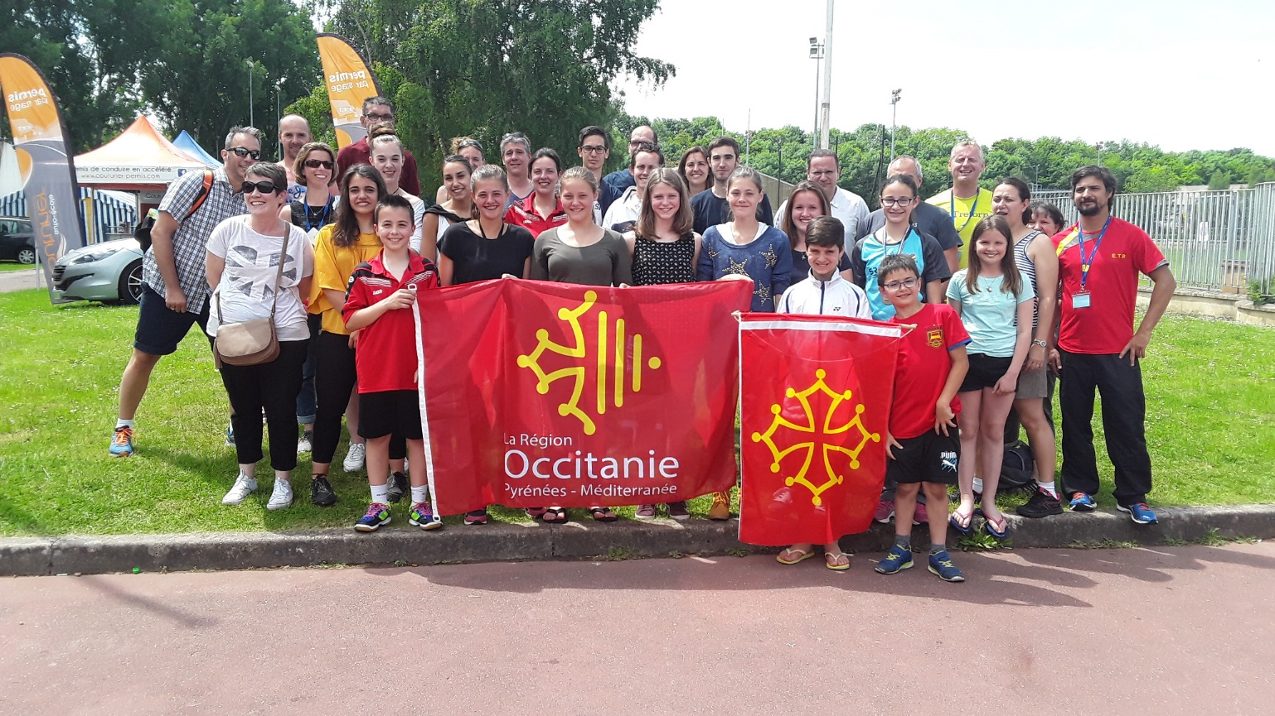

**Encadrement ETR** :

* Manu Dubrulle (ligue), François Durier (ligue), Claudia Caron (GE 31), Xavier Canal (codep 11)
* Présence de membres de l’ETR : Guillaume Lodiot (comité 34)

**Lieu** :

* Palais des sports de Dreux (28)

|  |  |  |  |  |  |  |  |  |  |
| --- | --- | --- | --- | --- | --- | --- | --- | --- | --- |
| **1** | **BIGEREL** | **Matéo** | **BCM** | **34** | **14** | **BUSSY** | **Loïc** | **BDR** | **81** |
| **2** | **WAKHEVITSCH** | **Arthur** | **CBV** | **31** | **15** | **TROUCHE** | **Lisa** | **BAM** | **12** |
| **3** | **LONG** | **Evan** | **ABSR** | **34** | **16** | **PONT** | **Clémentine** | **PB** | **46** |
| **4** | **NURIT** | **Floriane** | **BCBG** | **48** | **17** | **ROUQUET** | **Célia** | **UBA** | **81** |
| **5** | **BONHOMME** | **Enzo** | **LES 3B** | **46** | **18** | **PARATHIAS** | **Romane** | **BCL** | **48** |
| **6** | **BOURNIER** | **Léo** | **UNB** | **30** | **19** | **GUEDJ** | **Pauline** | **ASAS** | **34** |
| **7** | **BAUCHET** | **Aurélie** | **MBC** | **82** | **20** | **BERNARD** | **Alexis** | **BBC** | **31** |
| **8** | **THOMAS** | **Bulle** | **BCCA** | **11** | **21** | **MINGORANCE** | **Morgane** | **VS** | **66** |
| **9** | **VAYSSIERE** | **Mathias** | **BCCA** | **11** | **22** | **O'SULLIVAN** | **Solal** | **BCN** | **11** |
| **10** | **BEILLE** | **Lou** | **BCG** | **31** | **23** | **CANDILLIER** | **Jules** | **BCCA** | **11** |
| **11** | **FAULLMAN** | **Valentin** | **SOBAD** | **31** | **24** | **THOMAS** | **Louise** | **BSE** | **66** |
| **12** | **GRANJON** | **Lucie** | **USC** | **31** | **25** | **ANDRE** | **Gaèl** | **CAB** | **32** |
| **13** | **LIN CHAN** | **Marianne** | **SOBAD** | **31** | **26** | **ALBAREL** | **Grégoire** | **BCCA** | **11** |
|  |  |  |  |  | **27** | **MARTINEZ** | **Carla** | **ABSR** | **34** |

**Joueurs qualifiés pour l’édition 2017.**

**Echéancier**

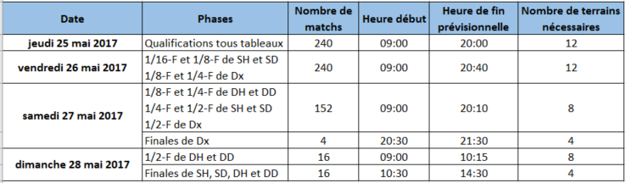

**RESULTATS OCCITANIE**

|  |  |
| --- | --- |
| gagné | perdu |

|  |  |  |  |  |  |  |  |  |
| --- | --- | --- | --- | --- | --- | --- | --- | --- |
| **QUALIFICATIONS** | **NOM** | **PRENOM** | **CLUB** | **ADVERSAIRE** | | | **SCORE** | |
| **SH BENJAMIN** | BIGEREL | MATEO | BCM | PERES EWEN | | | 12/21 20/22 | |
| **SD BENJAMINE** | ROUQUET | CELIA | UBAA | GERMAIN LEANE | | | 23/25 17/21 | |
|  | GRANJON | LUCIE | USC | CESARI LANA | | | 16/21 21/16 18/21 | |
| **DD BENJAMINE** | GRANJON | | LUCIE | CANFAROTTA HUGOLINE | | | 17/21 18/21 | |
|  | LIN-CHAN | | MARIANNE | PHAN ELENA | | |
| **DX BENJAMIN** | BUSSY | | LOIC | FREMAUX TRITAN | | |  | |
|  | TROUCHE | | LISA | LECAVELIER CLOTILDE | | | 12/21 21/13 21/17 | |
| **SH MINIME** | BOURNIER | LEO | UNB | MEKHNECHE ALEXIS | | | 21/14 21/8 | |
|  |  |  |  | REINEAU-ORIA NILS | | | 21/12 21/17 | |
| **SD MINIME** | BAUCHET | AURELIE | MBC | SEROT MARINE | | | 21/12 21/17 | |
|  |  |  |  | FLORET ANAE | | | 16/21 15/21 | |
| **DH MINIME** | BOURNIER | LEO | UNB | BEKER ANTONIN | | | 21/17 17/21 19/21 | |
|  | BONHOMME | ENZO | LES3B | BERTAPELLE GABIN | | |
| **DX MINIME** | BONHOMME | ENZO | LES3B | BEGGA NATHAN | | | 19/21 14/21 | |
|  | THOMAS | BULLE | BCCA | BANCHONPANITH KELLY | | |
|  | BOURNIER | LEO | UNB | MORIN EMILIEN | | | 18/21 21/5 21/17 | |
|  | BAUCHET | AURELIE | MBC | RATELET KAENA | | |
|  |  |  |  | TORES AYMERIC | | | 21/19 22/20 | |
|  |  |  |  | DURON NADEGE | | |
| **SH CADET** | VAYSSIERE | MATHIAS | BCCA | BERTEAUX TOM | | | 21/18 14/21 21/15 | |
|  |  |  |  | BOUVRIE ELLIOT | | | 21/14 18/21 19/21 | |
| **SD CADETTE** | PONT | CLEMENTINE | PB | BOURDENET LOUISE | | | 21/10 21/5 | |
|  |  |  |  | FLORET MAELLE | | | 21/15 18/21 21/11 | |
| **DH CADET** | VAYSSIERE | MATHIAS | BCCA | DUBOIS MILO | | | 15/21 21/15 21/17 | |
|  | CANDILLIER | JULES | BCCA | GEERAERTS LUCA | | |
|  |  |  |  | CHAILLOUX BASTIEN | | | 23/25 19/21 | |
|  |  |  |  | MOTTET VALENTIN | | |
| **DD CADETTE** | PARATHIAS | ROMANE | BCL | LOISEAU JULIE | | | WO | |
|  | THOMAS | LOUISE | BSE66 | POLLET CELIA | | |
|  |  |  |  | CAILLOT MAEVA | | | 19/21 21/19 18/21 | |
|  |  |  |  | KICHENASSAMY JOANNA | | |
| **DX CADET** | VAYSSIERE | MATHIAS | BCCA | LAMOTHE THOMAS | | | 14/21 27/25 12/21 | |
|  | PARATHIAS | ROMANE | BCL | L HUILLIER ROMANE | | |
|  | FOURCADE | THOMAS | UST | CHAILLOUX BASTIEN | | | 17/21 14/21 | |
|  | MARTINEZ | CARLA | ABSR | TRIGONA ZOE | | |
|  |  |  |  | BRIDEL ALEXANDRE | | | 23/21 22/20 19/21 | |
|  |  |  |  | COQUIO JUSTINE | | |
| **SH JR** | ANDRE | GAEL | CAB | HANECART HUGO | | | 19/21 9/21 | |
|  | ALBAREL | GREGOIRE | BCCA | DESMOTS CHACUN THURIAR | | | 18/21 12/21 | |
| **SD JR** | GUEDJ | PAULINE | ASDAS | WAGNER ELEA | | | 21/9 19/21 21/12 | |
|  |  |  |  | OBLIGIS MARGAUX | | | 21/23 21/12 21/13 | |
| **DH JR** | BERNARD | ALEXIS | BBC | JUDE ADRIEN | | | 10/21 18/21 | |
|  | SELBONNE | LILIAN | SMM | LAMORILLE THOMAS | | |
|  | ALBAREL | GREGOIRE | BCCA | DENEUVILLE ETIENNE | | | 21/15 19/21 19/21 | |
|  | O'SULLIVAN | SOLAL | BCN | GALLOU THEO | | |
|  | FAULMANN | VALENTIN | SOBAD | BODIN VALENTIN | | | 22/20 13/21 15/21 | |
|  | LAMBLOT | MAXIMILIEN | ASPTT | TCHOUDJINOFF THEO | | |
| **DD JR** | GUEDJ | PAULINE | ASDAS | BARRE PENNEC ANNE LEONIE | | | 13/21 17/21 | |
|  | MINGORANCE | MORGANE | LVS | BROUILLARD SIXTINE | | |
| **DX JR** | O'SULLIVAN | SOLAL | BCN | METREAU CHARLES | | | 17/21 21/12 21/15 | |
|  | GUEDJ | PAULINE | ASDAS | DUPONT FLORINE | | |
|  |  |  |  | THIANT YANIS | | | 14/21 14/21 | |
|  |  |  |  | IBRAHIM SIRINE | | |
|  |  |  |  |  |  |  |  |  |
|  |  |  |  |  |  |  |  |  |
| **TABLEAU FINAL** | NOM | PRENOM | CLUB | ADVERSAIRE | | | SCORE | |
| **SH BENJAMIN** | WAKHEVITSCH | ARTHUR | CBV | AZAIS DAVY BENJAMIN | | | 21/12 21/6 | |
|  |  |  |  | PAVY REMI | | | 21/12 21/13 | |
|  |  |  | QUART | GOURDON ANTHONY | | | 21/13 21/19 | |
| **DD BENJAMINE** |  |  | DEMI | JUSTEL MATEO | | | 14/21 25/23 AB | |
|  |  |  | FINALE | LABARTHE BAPTISTE | | | 21/16 21/5 | |
|  | LONG | EVAN | ABSR | OSVALD YOHANN | | | 17/21 14/21 | |
| **SD BENJAMINE** | NURIT | FLORIANE | BCBG | BONANNO TALIA | | | 21/16 21/5 | |
|  |  |  |  | MOTTET CLEMENTINE | | | 21/16 21/8 | |
|  |  |  | QUART | RETHO NINON | | | 21/17 21/16 | |
|  |  |  | DEMI | HUYNH ALICIA | | | 15/21 20/22 | |
| **DH BENJAMIN** | LONG | EVAN | ABSR | GOMI AMAURY | | | 21/13 21/13 | |
|  | WAKHEVITSCH | ARTHUR | CBV | MARIE MARCO | | |
|  |  |  | QUART | ASSIE MARIE ELIE | | | 8/21 13/21 | |
|  |  |  |  | ASSIE MARIE ELOHIM | | |
| **DX BENJAMIN** | LONG | EVAN | ABSR | LUONG ETAN | | | 21/7 21/10 | |
|  | NURIT | FLORIANE | BCBG | MOLLET AMELIE | | |
|  |  |  | QUART | JUSTEL MATEO | | | 9/21 11/21 | |
|  |  |  |  | RETHO NINON | | |
| **SH MINIME** | BOURNIER | LEO | UNB | HOAREAU NICOLAS | | | 21/16 13/21 21/16 | |
|  |  |  | 8EME | HUCHER NATHAN | | | 21/16 21/18 | |
|  |  |  | QUART | DESCHAMPS GREGOIRE | | | 13/21 21/18 19/21 | |
| **SD MINIME** | THOMAS | BULLE | BCCA | YERKYNDT KARLA | | | 13/21 18/21 12/21 | |
| **DD MINIME** | THOMAS | BULLE | BCCA | DUMONT CONSTANCE | | | 21/19 21/15 | |
|  | BAUCHET | AURELIE | MBC | RATELET KAENA | | |
|  |  |  | QUART | MARGUERITE TEA | | | 17/21 19/21 | |
|  |  |  |  | MAMBOT ANOUK | | |
| **DX MINIME** | BOURNIER | LEO | UNB | LEROY ALFRED | | | 21/18 14/21 16/21 | |
|  | BAUCHET | AURELIE | MBC | ORTUNO ANDREA | | |
| **SD CADETTE** | MARTINEZ | CARLA | ABSR | FLORET MAELLE | | | 15/21 21/6 21/19 | |
|  |  |  |  | CHRISTIANI ELSA | | | 19/21 21/16 21/15 | |
|  |  |  | QUART | BENNETREAU CAMILLE | | | 16/21 21/12 21/16 | |
|  |  |  | DEMI | CLOTEAUX FOUCAULT RON | | | 17/21 15/21 | |
| **DD CADETTE** | MARTINEZ | CARLA | ABSR | GANCI CHARLOTTE | | | 7/21 15/21 | |
|  | BEILLE | LOU | BCG | MOINARD JULIETTE | | |
| **SH JUNIOR** | BERNARD | ALEXIS | BBC | GICQUEL TOM | | | 17/21 13/21 | |
|  | O'SULLIVAN | SOLAL | BCN | MERKLE ARNAUD | | | 9/21 5/21 | |
| **SD JUNIOR** | GUEDJ | PAULINE | ASDAS | VAN WAMBEKE NOEMIE | | | 14/21 15/21 | |

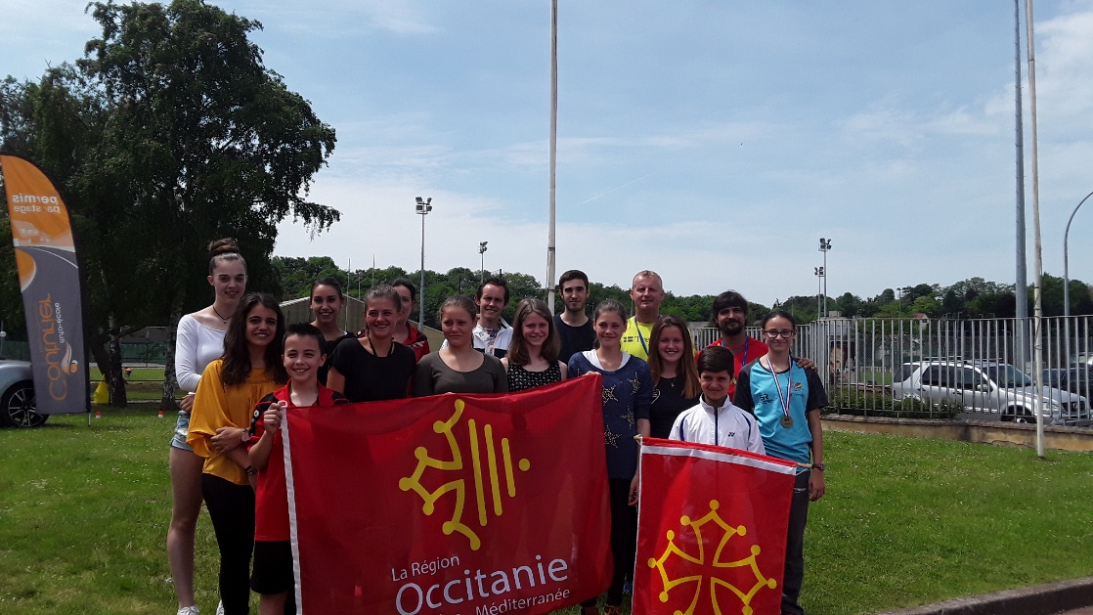

**CONSTAT ET BILAN CHAMPIONNAT DE FRANCE JEUNES 2017 :**

**Nous voici de retour des championnats de France jeunes édition 2017 qui vient de se dérouler à Dreux (28) et avant de vous exposer mon retour je souhaitais remercier les familles ainsi que les joueurs pour être restés jusqu’à la fin de la compétition pour accompagner et encourager les joueurs en lice le samedi et le dimanche. Ce soutien : esprit de groupe, est à mon sens en lien avec les performances réalisées.**

**En parlant de performances, et je parle au nom de tous, toutes mes félicitations aux médaillés :**

**Arthur Wakhevitsch qui remporte le titre : médaille d’or en SH benjamin**

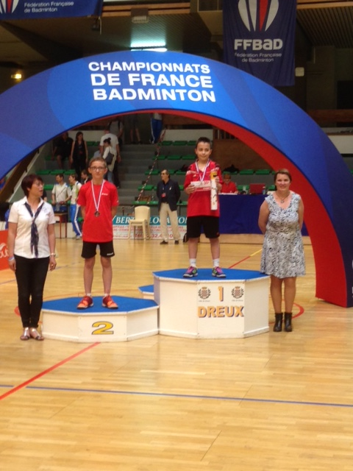

**Floriane Nurit qui remporte la médaille de bronze en SD benjamine**

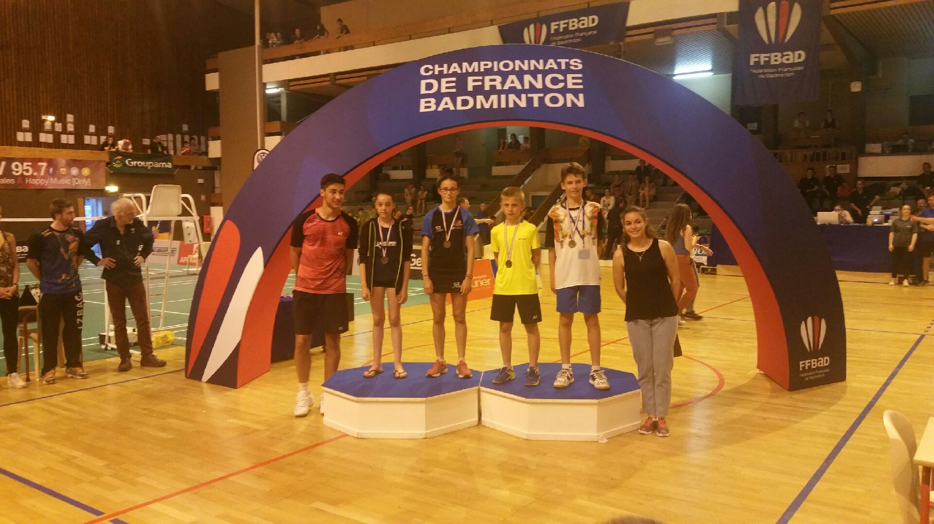

**Carla Martinez médaille de bronze en SD cadette.**

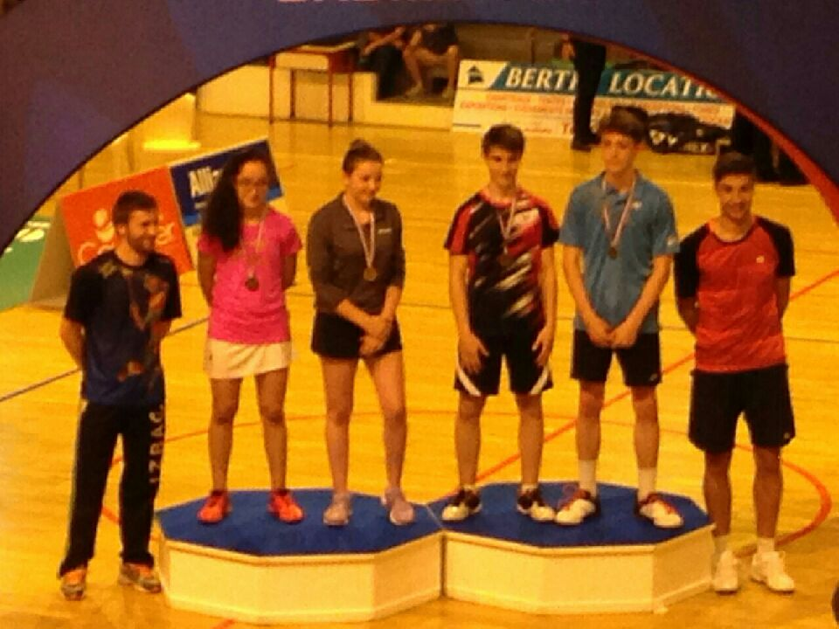

**Aussi je pense aux joueurs quarts de finaliste qui n’étaient pas loin de la médaille et qui pour certains se sont révélés pendant ce tournoi, bravo à eux !**

**Et enfin remercier tous les joueurs de la délégation Occitanie pour avoir représentés la ligue de fort belle manière en montrant des valeurs de combativité, de respect mais aussi de solidarité et d’esprit d’équipe.**

**CONSTAT *et pistes de réflexions*.**

**Le championnat de France jeunes doit être un objectif pour nos jeunes et en y regardant de plus près les résultats nous n’avons de médailles que dans les disciplines de simple et plutôt chez les plus jeunes dans la catégorie benjamine. Excepté Carla (joueuse de pôle) en SD cadette nous avons peu de résultats en minimes, cadets, juniors. Les tableaux de double restent encore trop loin du niveau national par un manque de culture (peu de séances spécifiques doubles sont mises en place dans les clubs)**

**Nous avons encore trop de joueurs (Occitanie) qui jouent en « première intention » sans trop de fixation ce qui rend le jeu quelque peu « téléphoné » (l’adversaire est capable de lire rapidement le jeu) d’où l’impression d’être impuissant ; que je ne suis plus capable de marquer le point.**

**Egalement sur le jeu en main basse, la notion d’armé précoce n’est pas assez présente (libérer le coude pour favoriser la vitesse en tête de raquette dans un laps de mouvement très court) en effet on voit trop souvent la tête de raquette partir vers l’arrière, aller au contact du volant mais avec beaucoup trop d’amplitude : visibilité du coup et par conséquent le joueur qui devient « prévisible ».**

**Sur les doubles : les stratégies d’organisations sur les mises en jeu et gestion des 3/4 premiers coups ne sont pas assez intégrés (choix de l’emplacement du service et retour possible) Gagner l’espace avant sur les doubles hommes et mixtes par des défenses agressives en s’y préparant : coude devant armé avec de l’agressivité dans les appuis, gagner l’espace avant : en verrouillant le filet par une présence, mais aussi en créant du mouvement sur les rotations vers l’avant. Chercher d’avantage de patience en jouant sur le grand court en double dame (étirer la paire adverse pour avoir des solutions) en faisant bouger tout de même en rythme. Varier les attaques en utilisant différentes vitesses en n’hésitant pas à jouer sur la joueuse à plusieurs reprises (provoquer la faute)**

**L’esprit doit être focaliser vers l’avant du court (c’est de la que vient le danger) en priorisant et favorisant les enchainements vers l’avant : fond de court- mi court et mi court filet en armant très vite avec une certaine détermination à « faire mal » pour déstabiliser et ainsi provoquer la faute. Provoquer la faute : je pense que trop de joueurs cherchent à marquer le point obligatoirement (notamment en cherchant automatiquement l’espace vide= trop téléphoné à certain niveau de jeu) et en oublie trop souvent de provoquer la faute adverse : exemple en situation d’attaque de double je réalise un demi smash sur le revers du joueur face à moi, je supporte ma descente de volant en avançant dans le court, et si le volant me revient dessus je change immédiatement pour le coup droit du même joueur. Je l’oblige donc à changer de prise et donc la possibilité de marquer le point (j’ai provoqué la faute !)**

**Chaque match à ce niveau est un « combat physique » mais aussi un « combat mental ». Les meilleurs joueurs sont capables de jouer avec beaucoup d’intensité, constance et rigueur (exigence).**

**Pour avoir vécu plusieurs France jeunes je peux vous dire que le niveau et la densité de joueurs progressent d’année en année. La taille des joueurs devient impressionnante (joueurs de plus de 1m90) avec des qualités physiques hors normes. Il faut rappeler que le France est désormais la plus grande nation européenne jeune avec le Danemark (Tomi Popov et Arnaud Merklé respectivement champion et vice-champion d’Europe2017) mais aussi chez les générations plus jeunes cadettes/minimes.**

**Il faut donc former nos jeunes, en lien avec les orientations techniques de haut niveau (OTHN) pour aller s’imposer sur le top niveau national et donc de fait sur un niveau Européen. Cultiver la notion de « dualité » car nous sommes un sport d’opposition avec toutes les contraintes que cela comprends : se forger un mental d’acier, être déterminé et combattant sur le court : langage du corps positif, jouer avec des intentions : frapper le volant pour gagner et/ou déstabiliser.**

**Pour ce faire, tout passe par l’entrainement c’est-à-dire la faculté du joueur à mettre de l’intensité, de la concentration, de gérer la frustration, se poser les vrais questions :**

* **Est-ce que je sais pourquoi je dois m’entrainer ? (cercle vertueux : je gagne donc je comprends l’intérêt de m’entrainer pour revivre les sensations de victoire)**
* **Quel est mon degré d’implication durant les séances d’entrainement ? et pourquoi ?**
* **Quelle opposition me servira pour affiner, aiguisera ma lecture de jeu qui reste essentiel en badminton ? (notion de dualité…)**

**Le joueur doit être régulièrement sollicité dans ces registres en alimentant le côté « joueurs » en créant des situations de défis, d’oppositions (ne pas travailler que sur de la technique, ou physique ou des situations d’échecs etc…) et ainsi se retrouver au plus près de situations de jeu réel.**

**Je pars du principe que si on augmente ses propres curseurs (mentaux, concentrations, physiques…) « d’entrainabilité », forcément le niveau de match en compétition ne sera que meilleur, l’entrainement et le volume deviennent donc des éléments de repères sur soi-même (quelles sont mes limites ?) pour mieux les apprivoiser en matches= confiance en soi.**

**Je pense qu’en sensibilisant nos jeunes et en orientant nos axes de travail sur les points soulevés ci-dessus nous pourrions élever le niveau général des joueurs Occitanie en ayant des objectifs ambitieux pour l’avenir.**

***Pour la ligue Occitanie Manu Dubrulle : coordonnateur jeunes.***